1. Test Case 1 : Channel Analysis

Untuk scriptnya sendiri itu kita mengambil dari channelGrouping sebagai kolom produknya, kolom Country, dan sum dari total transaksinya, di kelompokan by kolom channelGrouping dahulu baru negara, dan diurutkan bedasarkan yang paling besar transaksinya

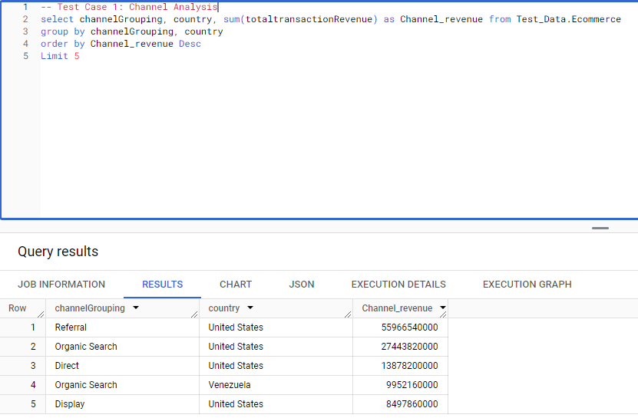

1. Test Case 2 : User Behavior Analysis

Untuk scriptnya sendiri itu kita mencari rata-rata dari waktu yang digunakan pada site dan halaman yang dikunjungi oleh user, disini kita mencari rata-rata dari timeonsite, pageview, dan sessionQualityDim per UserID, agar bisa dicari lagi rata-rata dari timeonsite dan pageviewnya kita menggunakan fitur with untuk membuat table sementara yang dinamai test_avg dan averages yang nantinya akan dipanggil untuk mengkomparasi UserID yang memiliki nilai timeonsite lebih dari rata-rata semua user dan pageview kurang dari rata-rata semua user.

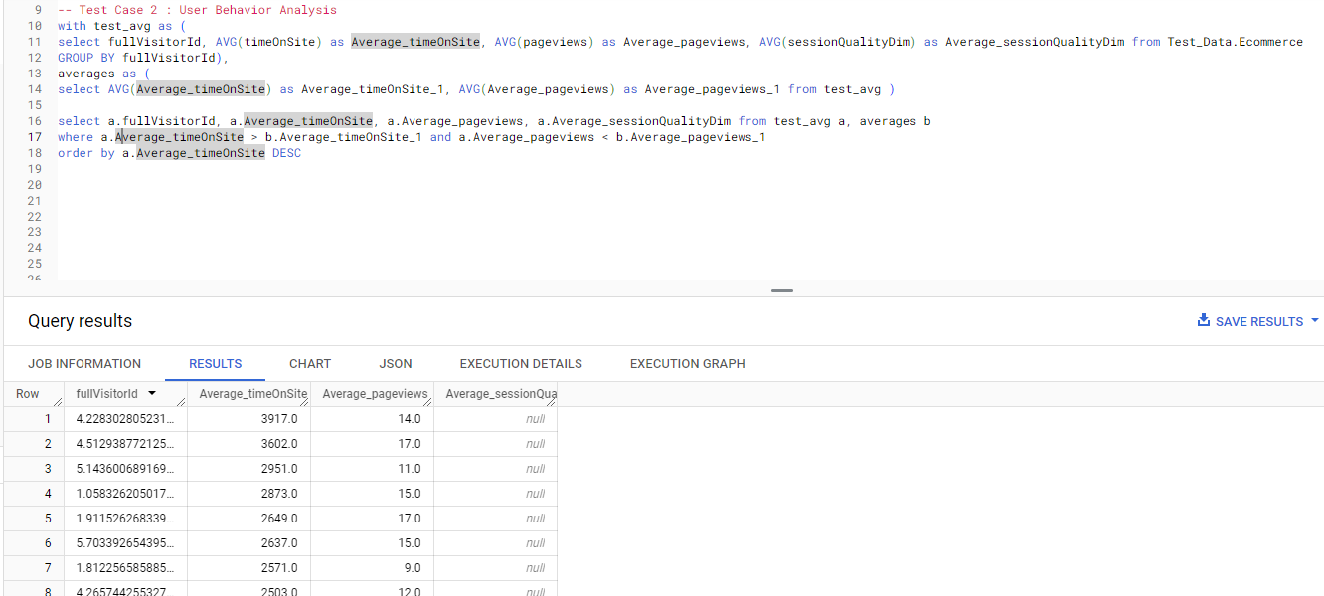

1. Test Case 3: Product Performance

Untuk scriptnya sendiri itu kita mencari total dari transaksi, berapa banyak yang terjual dan total net revenue ( total transaksi – total refund ) per produk, dengan syarat dimana jumlah refund yang diatas 10% dari total transaksi di flagging, yang dikelompokan per jenis Produknya dan diurutkan dari total net revenue yang paling besar

